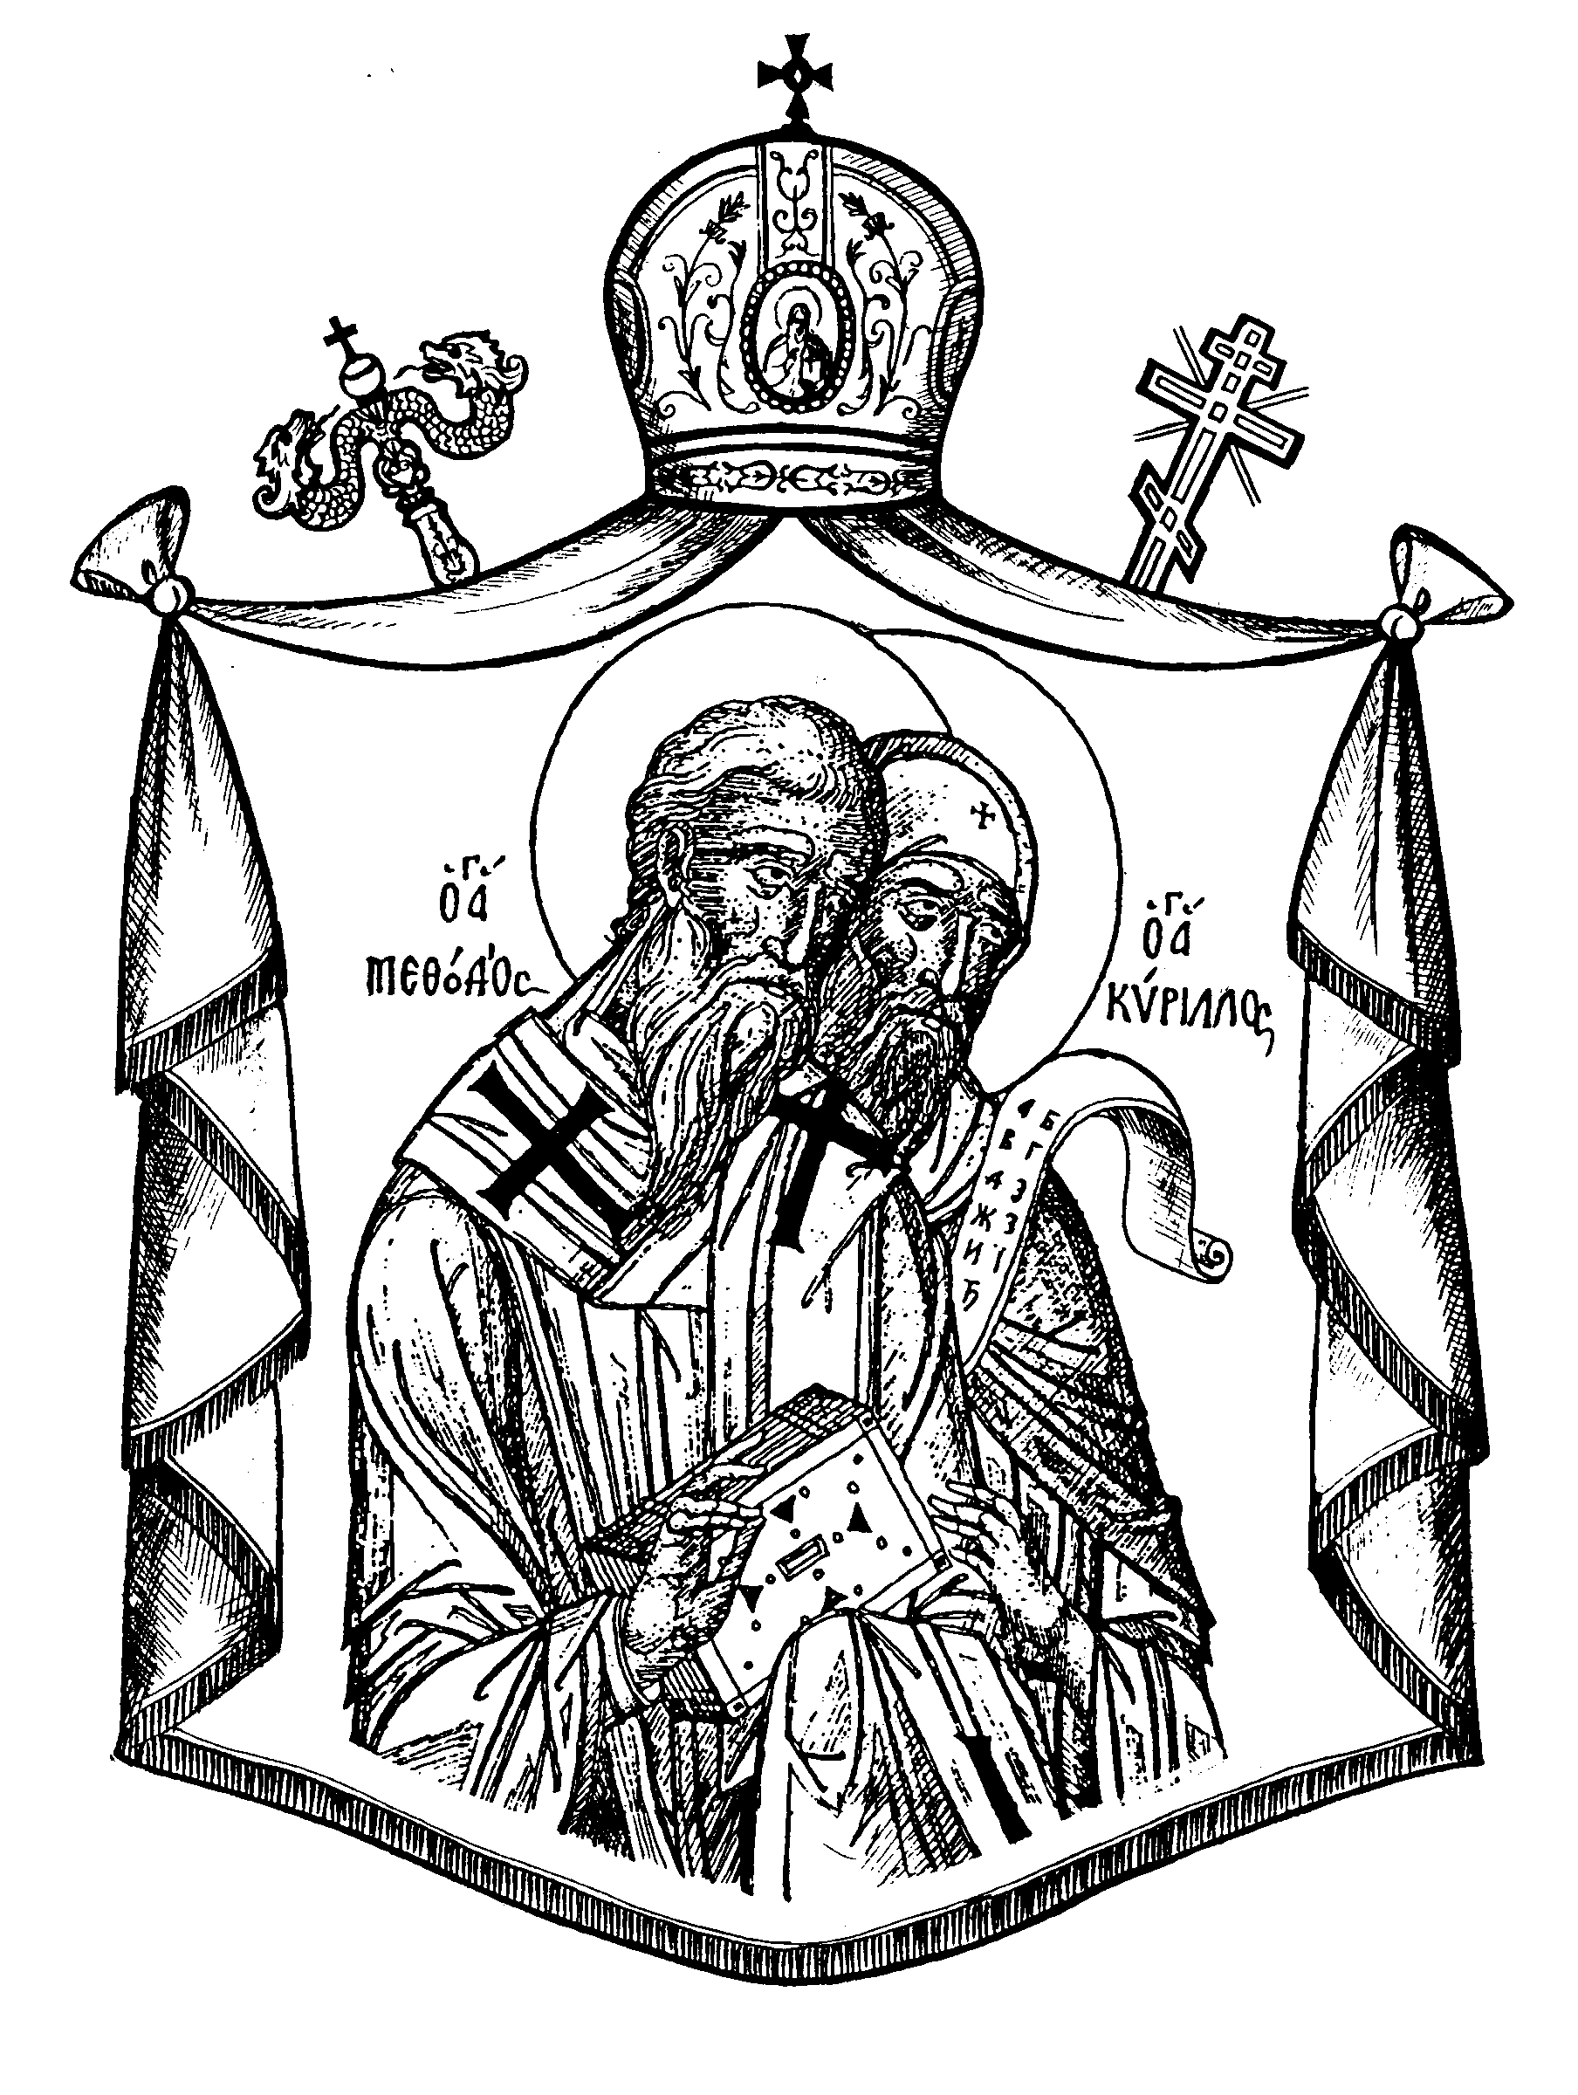
Začátek celostátních cyrilometodějských oslav u příležitosti 1150. výročí příchodu Cyrila a Metoděje na Velkou Moravu

SETKÁNÍ KULTUR

Slovanské hradiště v Mikulčicích
24.−26. května 2013
Motto:
„Kdyby byly brány v úvahu jen její politické dějiny, zůstala by Velká Morava pouze drobnou historickou epizodou na východním pomezí franské říše, která by v historických příručkách byla maximálně zmíněna jednou či dvěma větami. Co z ní učinilo tak výrazný a nepominutelný historický fenomén, byla činnost a kulturní dílo cyrilometodějské misie, které mělo tak dalekosáhlý význam pro kulturní – a namnoze i politický – vývoj velké části slovanského světa na dlouhá staletí.“ (V. Vavřínek, 2001)
Pravoslavná církev v českých zemích a na Slovensku vyhlásila rok 2013 Rokem svatých Cyrila a Metoděje. Vedlo ji k tomu vědomí mimořádného dějinného významu slovanských věrozvěstů pro národy střední, jižní i východní Evropy, které díky misijnímu dílu soluňských bratří dospěly k sebeuvědomění a duchovní realizaci. Duchovní a kulturní dědictví jejich křesťanské misie pokládáme za nevyčerpatelný zdroj inspirace pro naši současnost a za zdroj duchovního uzdravení pro budoucnost, která je nemyslitelná bez hodnot, jakými jsou obětavost, čestnost, mravnost a také vzdělanost a moudrost; tj. hodnoty, v jejichž následování jsou pro nás sv. Cyril a Metoděj i dnes nedostižnými vzory.

Na základě dohody pravoslavné a římskokatolické církve jsou celostátní oslavy pojímány jednotně a odehrávají se v duchu motta „Jednota v rozmanitosti“. Začínají v Mikulčicích v Jihomoravském kraji dne 25. května v rámci „Setkání kultur“ a ukončují se na Velehradě ve Zlínském kraji dne 5. července v rámci „Dnů lidí dobré vůle“. Vzájemná dohoda dvou církví je historickým krokem, který má poukázat na jednotu křesťanů v naší republice při připomenutí si jednoho z nejvýznamnějších milníků naší i evropské historie.
Akce proběhnou odděleně, přesto však za vzájemné podpory a spolupráce, na důkaz nekončícího významu cyrilometodějské misie pro národy celé Evropy. V absolutní shodě všech křesťanů v naší republice probíhá i natáčení 4dílného dokudramatu České televize a celovečerního filmu, který má kompletně popsat cestu svatých misionářů. Jak oslavy, tak i film jsou historickým počinem, jehož cílem je konečně poukázat na obrovský význam misie, která se odehrála před vzdálenými 1150 lety, ale zůstává stále živá a aktuální.

Projekt Setkání kultur, který je přirozeným součástí akcí cyrilometodějského roku a který vzniká na základě dlouhodobých jednání Pravoslavné církve v českých zemích a na Slovensku, Jihomoravského kraje, Masarykova muzea v Hodoníně a dalších institucí, v sobě obsahuje kompletní zajištění začátku celostátních oslav u příležitosti 1150. výročí příchodu Cyrila a Metoděje na Velkou Moravu.

Nejvýznamnější část oslav má proběhnout v přímém přenosu České televize za účasti cca 15 000 lidí ve Slovanském areálu v Mikulčicích. Začátek cyrilometodějských oslav v Mikulčicích proběhne za osobní účasti jedné z největších duchovních autorit současného světa Jeho Všesvatosti ekumenického patriarchy Bartoloměje, patriarchy konstantinopolského a Nového Říma, a zástupců všech 14 autokefálních pravoslavných církví z celého světa, zástupců místní české římskokatolické církve, zástupců Vatikánu, zástupců církví sdružených v Ekumenické radě církví, zástupců Světové rady církví (WCC), zástupců vlády, parlamentu, krajů ČR, partnerských měst a krajů ze zahraničí a mnohých dalších.

Jedním z cílů začátku celostátních cyrilometodějských oslav je umocnit jedinečnost Slovanského hradiště v Mikulčicích, jako jednoho z předních center Velké Moravy a míst cyrilometodějské misie a zviditelnit Jihomoravský kraj. Mezinárodní rozměr akce dodá celosvětově na významu jak věrozvěstů samotných, tak České republice i regionu Jižní Moravy.

Různé instituce, které zahrnují mj. i desítky okolních měst a obcí, připravují pro návštěvníky i televizní diváky rozsáhlý program zahrnující Bohoslužbu pravoslavné církve za účasti ostatních církví, tématický večerní program pro širokou veřejnost, prezentaci tradic a lidového umění Jihomoravského kraje, dětské workshopy na téma Cyril a Metoděj, tematické výstavy, prohlídky expozic, odborný výklad, tržiště, ukázky z připravovaného filmu a mnohé další.

Mgr. Ondřej Chrást, tajemník pro vnější vztahy a ekumenu pravoslavné církve v českých zemích
PhDr. František Synek, vedoucí památníku Staré a Velké Moravy, Slovanského hradiště v Mikulčicích

